FeedbackFruits – Assignment review
Studenten Hand-out
educate-itbalie@uu.nl

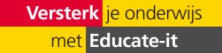
- Inloggen
Om gebruik te maken van Feedbackfruits log je in op: https://feedbackfruits.com/
Ga naar log in en selecteer de Universiteit Utrecht. Je wordt doorgestuurd naar een pagina waarop je kunt inloggen met je SOLIS-ID. Zo kom je in de FeedbackFruits omgeving terecht.
2. Kies de cursus of opdracht
Nadat je bent ingelogd kom je in het startscherm met daarin alle vakken waaraan je bent toegevoegd door een docent en de activiteiten waaraan je deelneemt.
Selecteer het vak waaraan je wilt werken of ga direct naar de opdracht gaan die voor je is klaargezet. Klik op de opdracht.
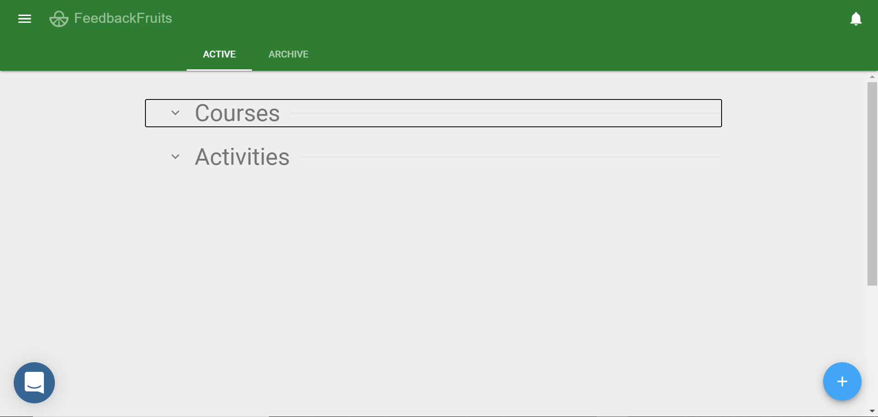
- Instructies
Eenmaal in de opdracht lees je bij stap één de instructies die de docent geformuleerd heeft. Ook zie je met welke medestudenten je bent ingedeeld indien het een groepsopdracht betreft.
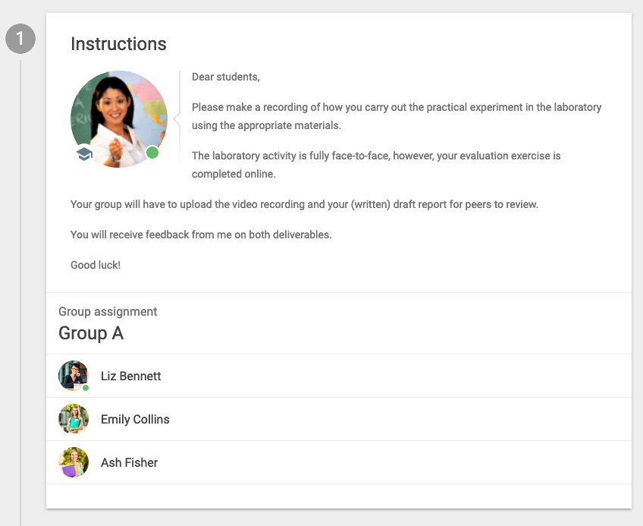

- Submission
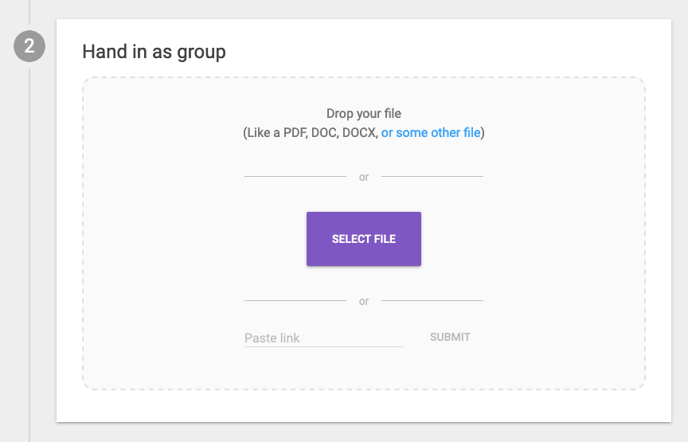
Lever de opdracht zoals door de docent geïnstrueerd in bij stap twee. Het is ook mogelijk een link naar een website, bijvoorbeeld een Youtube video, in te leveren.
Vervolgens zul je dit scherm te zien krijgen. Als het goed is zie je je eigen opdracht met daarachter hand-in received staan. Het is mogelijk je opdracht nog te verwijderen voor de deadline is verstreken. Je kunt meerdere bestanden aanleveren. De opdracht opent in Feedbackfruits wanneer je op het bestand klikt.
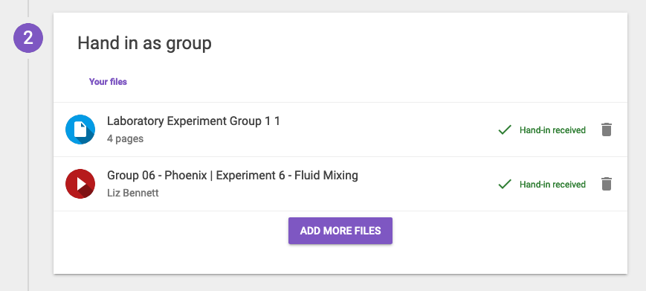
- Feedback by teacher
In onze andere plugins, zoals Group Member Evaluation, Peer Review of Discussion Assignment, is de volgende stap bedoeld om als studenten elkaar feedback te geven. De feedback wordt in Assignment Review echter gegeven door de docent. Het enige wat je hier hoeft te doen is wachten tot je deze feedback ontvangen hebt.
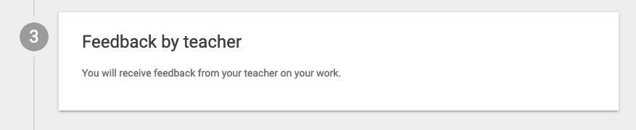
- Reflection
Wanneer de docent zijn feedback heeft afgerond, krijg je het volgende scherm te zien. Eerst zie je bij your files nogmaals het bestand dat je zelf hebt ingeleverd. Je kunt op de blauwe tekstballonnen rechts klikken om specifieke opmerkingen van de docent te bekijken.
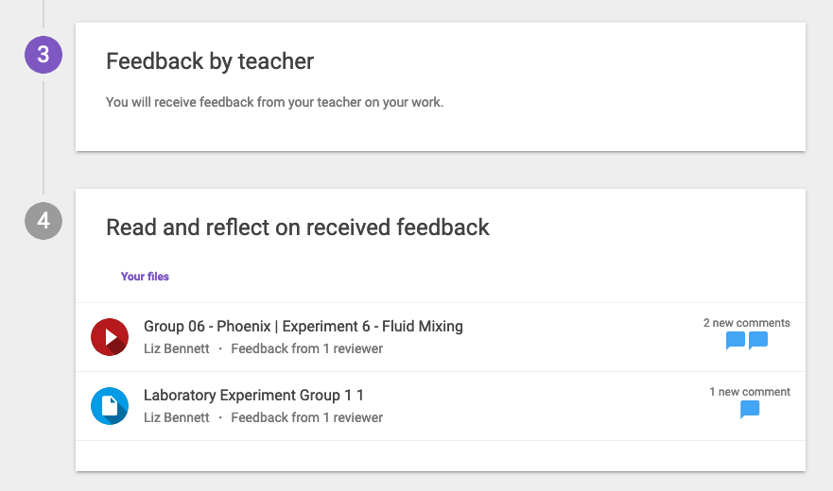
Om de gehele feedback te lezen, klik je op de bestanden zelf. Je ziet dan het hoofdscherm van de module. Aan de linkerkant zie je het document met de aantekeningen, maar het kan ook zijn dat je alleen de score en het commentaar ziet. Hier kan de docent zelf voor kiezen. De aantekeningen zijn weergegeven als grijze vakken die paars worden als je er met je muis overheen gaat. Klik op het vakje om het bijgevoegde commentaar zichtbaar te maken.
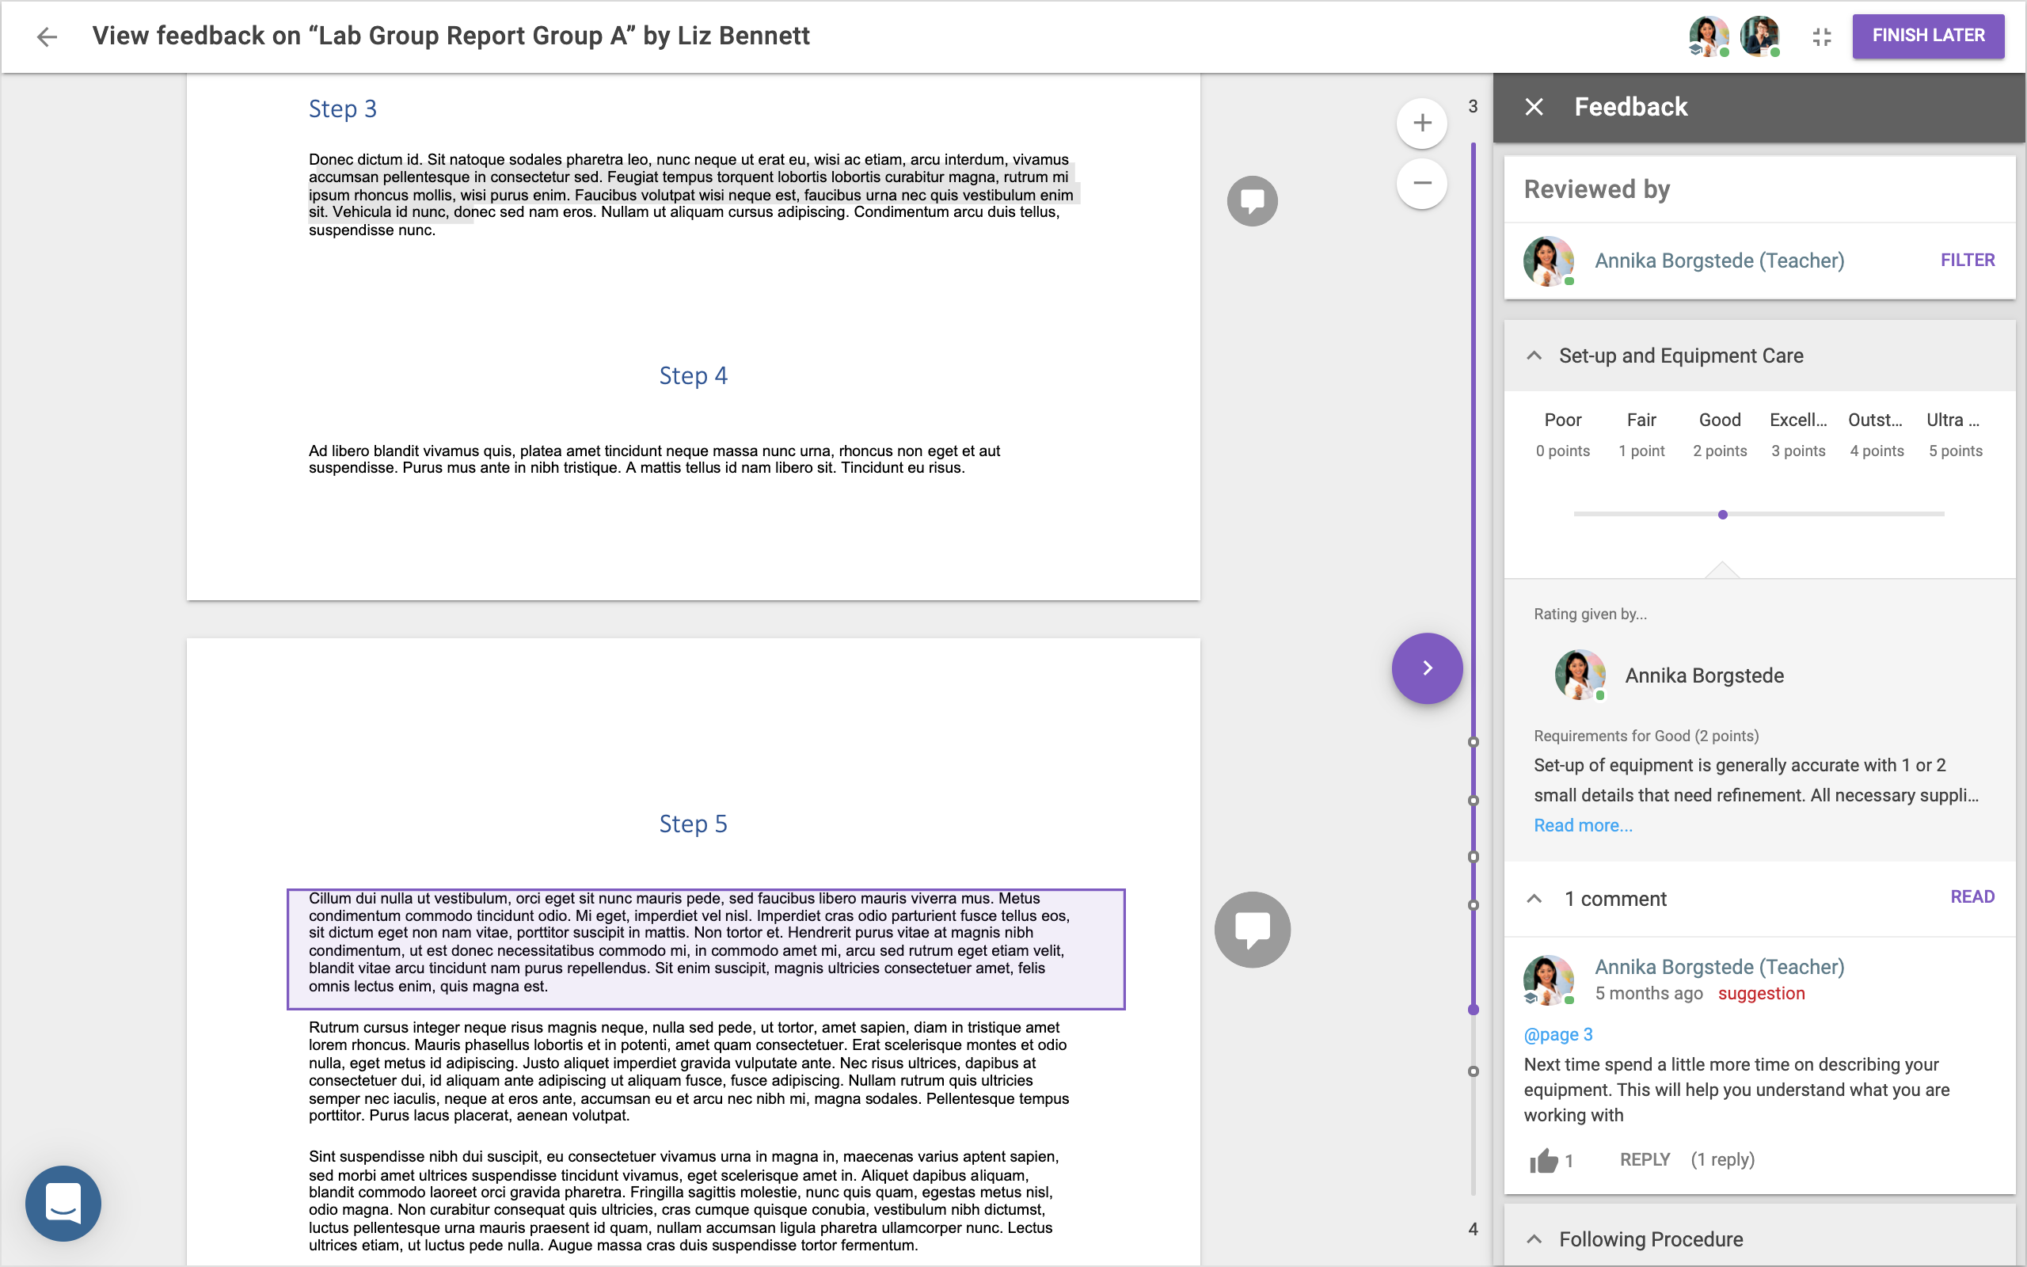

Aan de rechterkant zie je de scores die je hebt behaald, de voorwaarden waarop ze zijn gebaseerd en je kan de opmerkingen van de docent lezen. FeedbackFruits onthoudt dat je de opmerkingen hebt gelezen en de docent weet daardoor dat je de beoordeling hebt bekeken.
Om meer uit de feedback te halen, kun je ook reageren op de opmerkingen van de docent. Dit kun je doen door op het duimpje omhoog te klikken of door een schriftelijke reactie te plaatsen. Zo kun je om verduidelijking vragen of juist zelf een toelichting geven. Docenten kunnen vervolgens ook weer op jouw opmerkingen reageren.
Klik op de pijl linksboven om terug te gaan naar het overzicht.
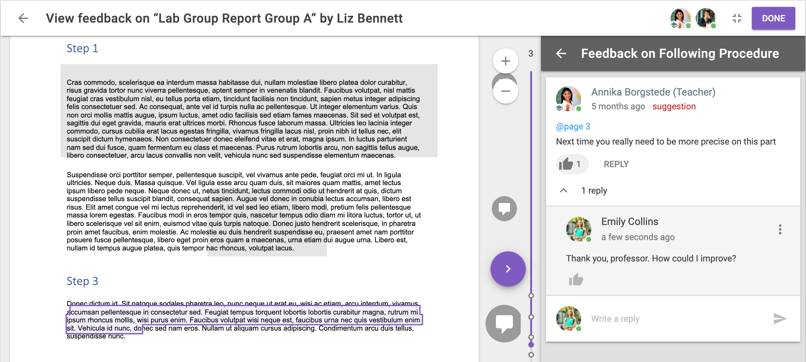

Het kan zijn dat je docent heeft ingesteld dat je ook een reflectie moet schrijven over de ontvangen feedback. Als je begint met typen in het vak What I learned, zul je zien dat het waarschijnlijk een woordlimiet heeft. Houd er rekening mee dat het kan zijn dat de deze reflectie een deadline heeft. Als je klaar bent, druk dan op submit en je bent klaar!
